广州白云环保新技术有限公司
客户： 快速接头
序号 | 图片 | 型号 | 价格 |  | 序号 | 图片 | 型号 | 价格
1 | 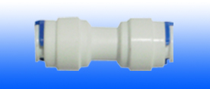 | 直通  2分  （K154） | 0.45 |  | 14 | 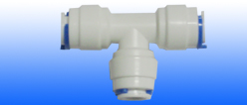 | T型三通  2分  （K702） | 0.69
2 | 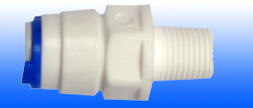 | 螺纹直通  2分  （K1042） | 0.32 |  | 15 | 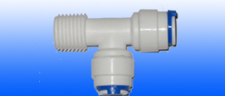 | T型侧螺纹三通  （K7544） | 0.58
3 | 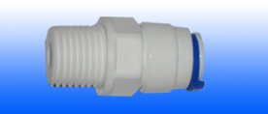 | 螺纹直通  2分  (K1044) | 0.32 |  | 16 | 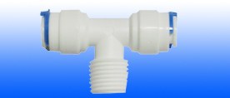 | T型正螺纹三通  2分  （K6044） | 0.58
4 | 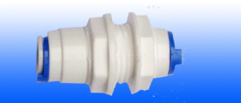 | 夹板直通  2分 | 0..78 |  | 17 | 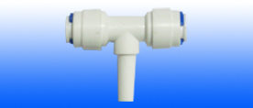 | T型三通正插栓  2分  K7011 | 0.61
5 | 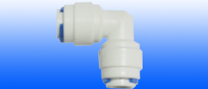 | L型二通  2分  （K4040） | 0.46 |  | 18 | 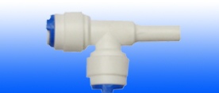 | T型三通侧插栓  2分  K7012 | 0.61
6 | 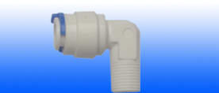 | L型二通外螺纹  2分  （K4042） | 0.32 |  | 19 | 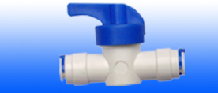 | 快接旁通阀  2分 | 2.59
7 | 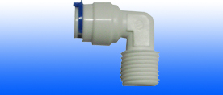 | L型二通外螺纹  2分  （K4044） | 0.32 |  | 20 | 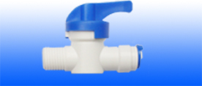 | 带螺纹旁通阀  2分 | 2.59
8 | 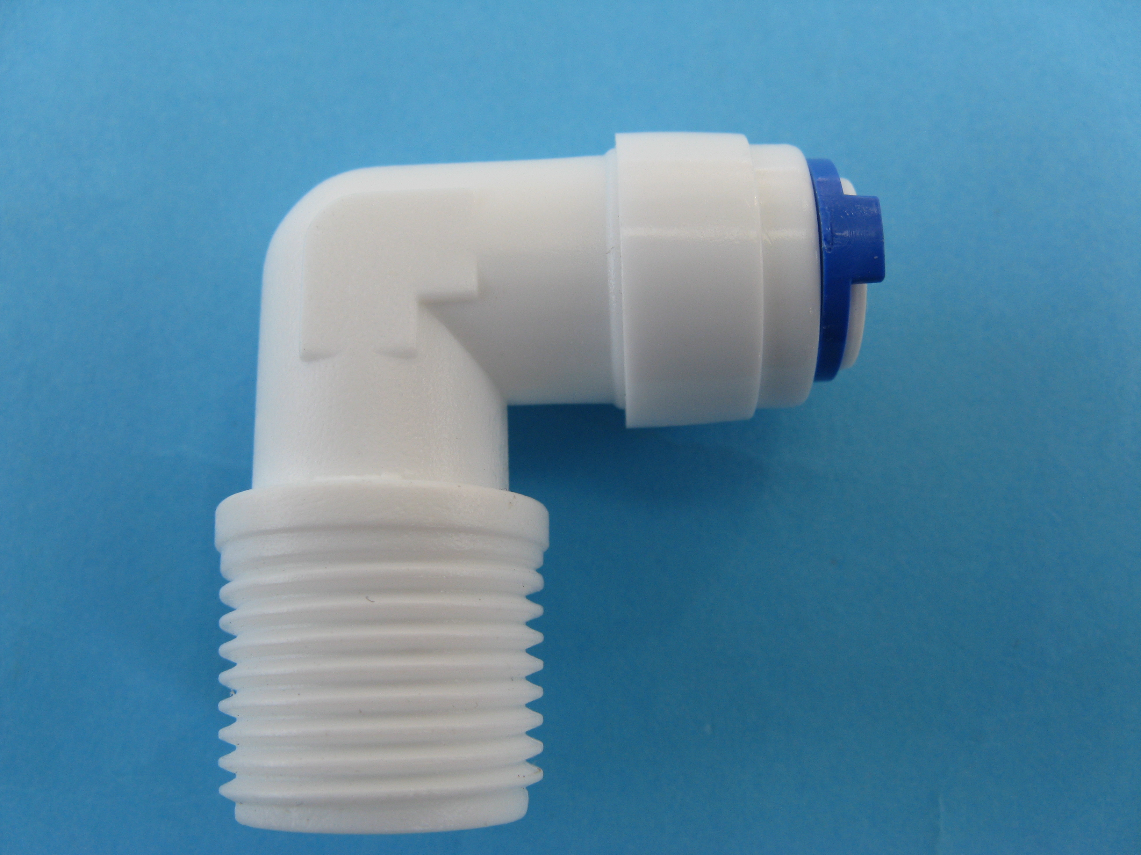 | L型二通外螺纹  2分  (K4046) | 0.55 |  | 21 | 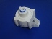 | 低压开关 | 4.7
9 | 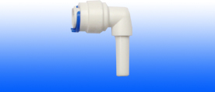 | L型插栓  （K1144） | 0.35 |  | 22 | 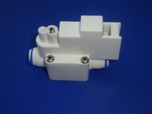 | 高压开关 | 4.7
10 | 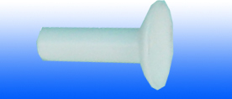 | 管塞  2分 | 0.09 |  | 23 |  | 黑胶圈
11 |  | 卡子  2分 | 0.03 |  | 24 | 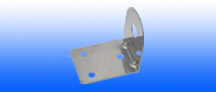 | 挂片 | 0.86
12 | 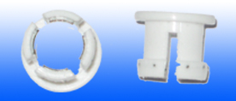 | 管爪  2分 | 0.13 |  | 25 | 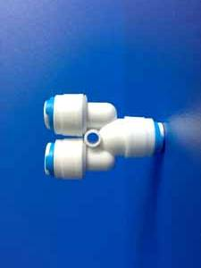 | KY三通 | 0.71
13 |  |  |  |  | 26
地址：广州市机场路1948号新广酒店1号 电话：020-86432626 手机：13113988168

